

**办公资源**

**毕业小学：XXX小学**

**联系电话：13800138000**

**个 人 简 历**



**个人简历**



a

**家庭情况**

父亲：XXX XXX信息科技有限公司 总经理 +86 13800138000

母亲：XXX XXX国际银行 大堂经理 +86 13800138000

**自我评价**

我是海珠实验小学的学生，马上就要小学毕业了，升入心仪的初中，开启我另一段精彩的人生画卷，成了我每天的渴望，我在学习方面有很强的求知渴望，对于不懂的知识，我总喜欢去钻研攻破；我喜欢打篮球、踢足球、听音乐、玩电脑，我也喜爱科学研究，对不理解的问题总是打破沙锅问到底，通过动手实验来证明自己的想法，决解这些问题。

**教育背景**

2009.09-至今 海珠实验小学 总成绩班级排名前10以内

课外培训经历

* 2011.02-2011.09月 广州卓越培训中心 语文培训
* 2012.02-2014.09月 广州学而思教育机构 数学培训
* 2014.02-2014.09月 新东方广州分校 英语培训

其他培训经历

* 6岁开始跟随国家游泳队退役队员学习游泳。
* 8岁学习小提琴，熟悉乐理和基本技法。
* 10岁开始在父亲引导下学习心理学知识

**个人资料**

**老师好，我叫办公资源**

出生年月：2005.08

民 族：汉

性 别：女

身 高：152cm

就读院校：XXX小学

户口所在地：广州市天河区

身 份 证：000000000000

家庭座机：020 0000000



尊敬的校领导和老师们：

您们好！

首先感谢您们在百忙之中审阅我的自荐信，希望成为贵校学生，开启一扇希望之门。

我叫XXX，是XXX小学六（1）班的学生，我从五年级起就关注贵校的新闻、网站，并向我所认识的从贵校毕业和在读的哥哥姐姐们了解过贵校，对贵校的校风、特色教育方式等仰慕不已，我怀着一颗向往的心和在贵校学习的憧憬真诚的向您推荐自己。

我是一位学习自觉，善于思考，上进心强、全面发展的小女孩。为了实现我的作家梦，我知道知识积累的重要性。妈妈在教会我“四快学习法”和培养了我良好的学习生活习惯后，从三年级开始就完全放手，所有的学习和娱乐时间都由我自己做主。虽然我每天放学都会和同学玩2小时左右，但是我从一年级到六年级的学习成绩一直保持在年级前三名，获得最多的荣誉就是“学习之星”了。

课余时间我非常喜欢阅读，不算家中藏书和到书城看的书，我从广州图书馆已借阅了几十本中外名著和校园小说。阅读不仅增长了我的见识，还帮助我写出好作文，在广州市青少年科技创新大赛中，参加科学小论文比赛，荣获小学组二等奖。

我在绘画手工制作等方面也很有天份，班里的黑板报办得有模有样，在语文预习的“心情日记”里，我每一篇均配上了漫画插图，在爸妈生日或重要节日，画和手工作品就是我送给他们的礼物，绘画作品在市级、区级、校级均获得过奖励。

面临初中升学，我将迎来成长的重要阶段，我渴望能在贵校良好的学习氛围中，和优秀的老师们、同学们一起学习知识，请您们相信，在今后的学习生活中，我一定经受得起各方面的锻炼和考验，我会与学校共成长，共辉煌的！

热切期待您的回音！

此致

敬礼

自荐人：XXX

20XX年03月06日

**自荐信**





**三年级**

2010.04 学生活动管理中心 第十届市青少年机器人竞赛 一等奖

2015.10 在广州市“心中的太阳”诗歌创作比赛中获得二等奖

2016.06 被广州市XXX实验小学评为“三好学生”

**四年级**

2011.01 教育考试院 伦敦三一英语口语等级考试 五级

2011.01 剑桥英语水平测试 二级a2

2010.09 亚洲机器人联赛中国南方区选拔赛工程挑战赛小学组二等奖

**五年级**

2014.12 广州杯“党在我心中”征文比赛三等奖

2015.05 在广州市青少年书法大赛，荣获了儿童组三等奖

2015.10 在广州市“心中的太阳”诗歌创作比赛中获得二等奖

2016.06 被广州市XXX实验小学评为“三好学生”

**六年级**

2012.05 被XXX小学评为“优秀少先队员”

2013.06 被广州市XXX实验小学评为“三好学生”

2013.09 在广州市青少年科技创新大赛中，荣获小学组二等奖

2014.06 被广州市XXX实验小学评为“三好学生”

**年级奖项**





**所获奖状**









**作品展示**

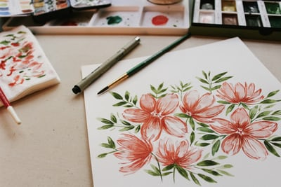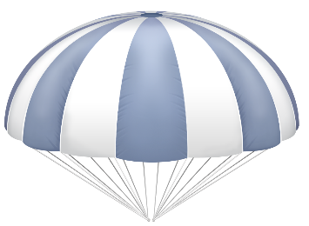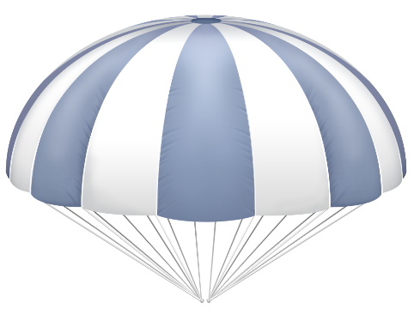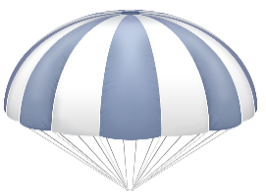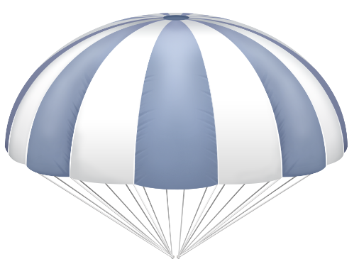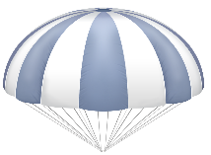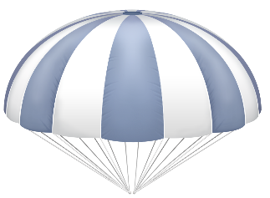



**社会实践**



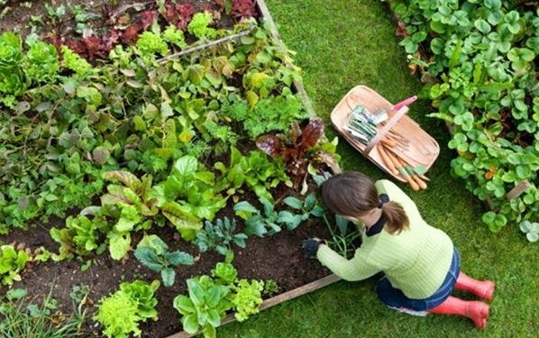

思想品德教育离不开社会实践活动，只有在实践中亲身体验，高尚的思想，良好的品德才会不断地内化为学生自身的素质。通过这些活动，我在实践中增长了见识，培养了能力，锻炼了体魄，陶冶了情操，学习到了很多课本上没有的知识。

* 2013年05月 劳动体验课
* 2014年03月 植树节
* 2015年09月 小小志愿者
* 2016年02月 爱心义卖活动
* 2013年05月 劳动体验课
* 2014年03月 植树节
* 2015年09月 小小志愿者
* 2016年02月 爱心义卖活动



**评语与评价**



**同学评价**

我和她是小学六年的同学，也是她的邻居，生活中，她是个做事认真踏实、尊敬师长、尊老爱幼、富有爱心的好学生。她学习成绩优异，思想道德纯洁，热爱参加各项社会活动，她还兴趣广泛，喜欢绘画、书法、阅读、珠算、拉丁舞等，全面发展的她是同学们学习的好榜样。

**家长寄语**

XXX孝顺父母，对人有礼貌，有进取心，是大家眼中公认的好孩子，学习自觉，知识面广，多才多艺，成绩优秀。爱看书，喜欢提问，有着强烈的求知欲望。

缺点是任性，对自己认定的事情，不论对错与否，不会轻易听取别人的意见，希望你能改正缺点，发扬优点，爸爸妈妈和老师都相信你能变得更好，也期待你会有更大的进步。

**老师评语**

XXX同学对学习充满了热情，对知识充满了渴望。

能独立完成老师布置的作业，自觉做好预习、复习的功课。在吸收了课堂上所学的知识之外，业余时间还会大量阅读有益少儿读物，如期刊、杂志、故事书，以开阔视野、增长知识。

功夫不负有心人，付出的辛勤劳动，最终收获了硕果累累，是我们学校师生公认的优秀学生。

**s**

**钢 琴**

**唱歌**

**钢 琴**

**书法**

**画画**

**兴趣爱好**





**谢谢老师审阅**

**您辛苦了**